食物过敏

***须知***

***数以百万的人患有食物过敏，其程度可从轻微到危及生命不等。***

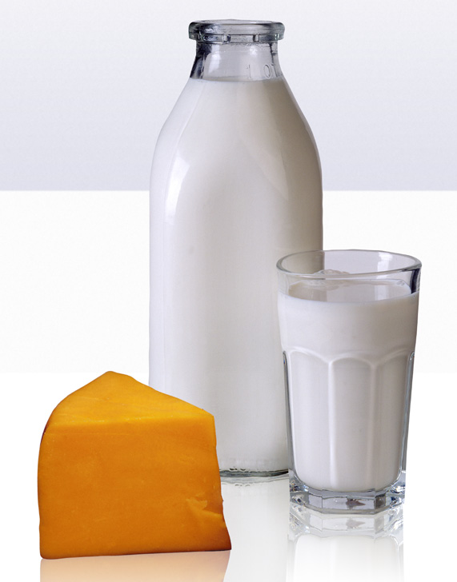

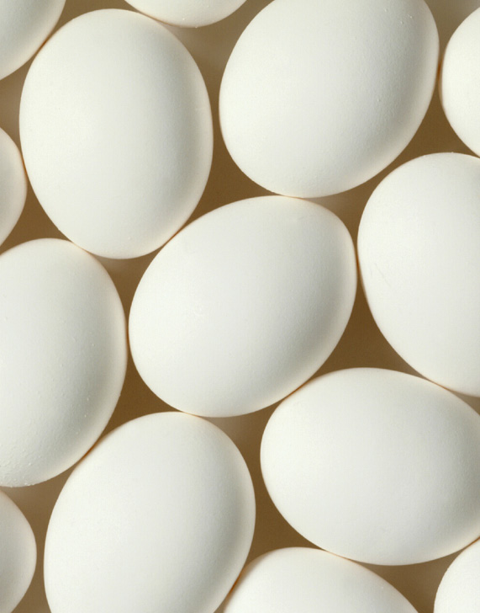

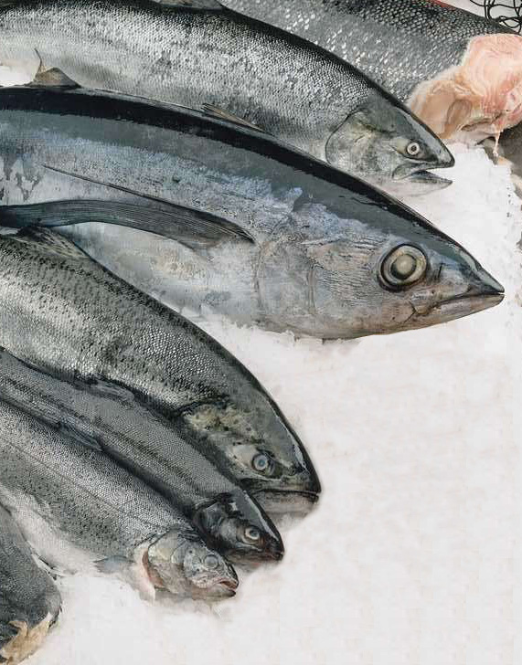

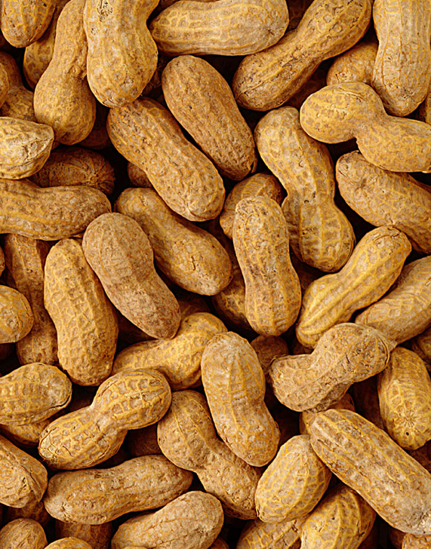

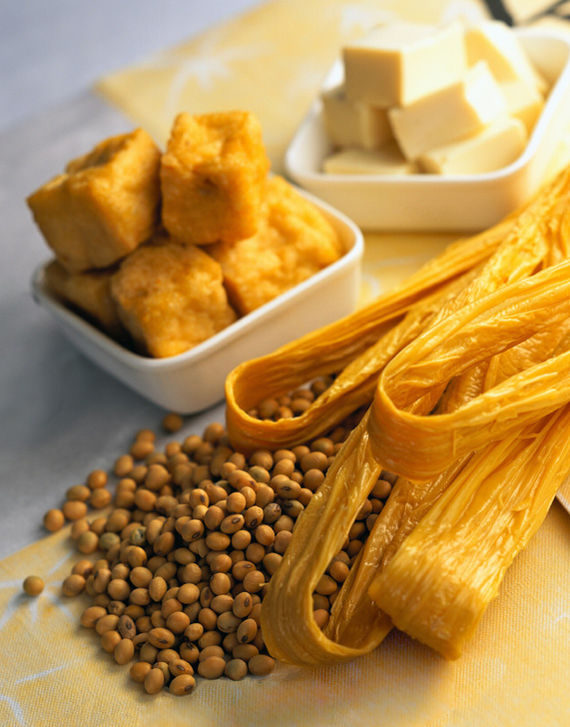

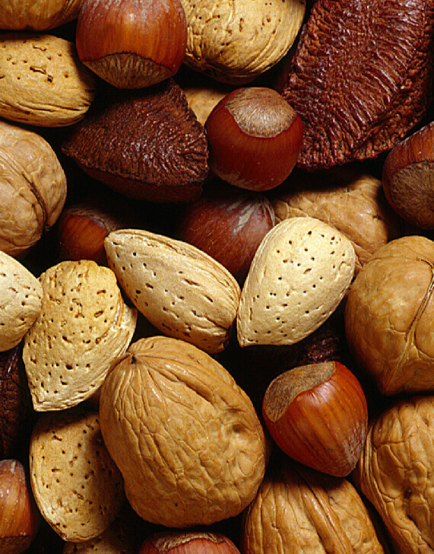

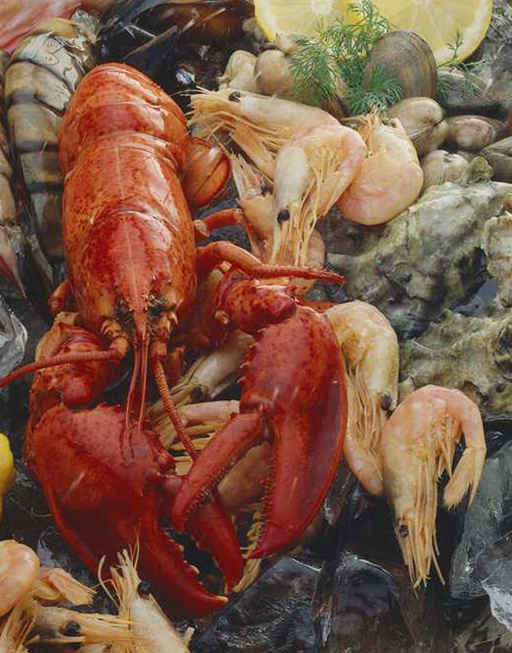

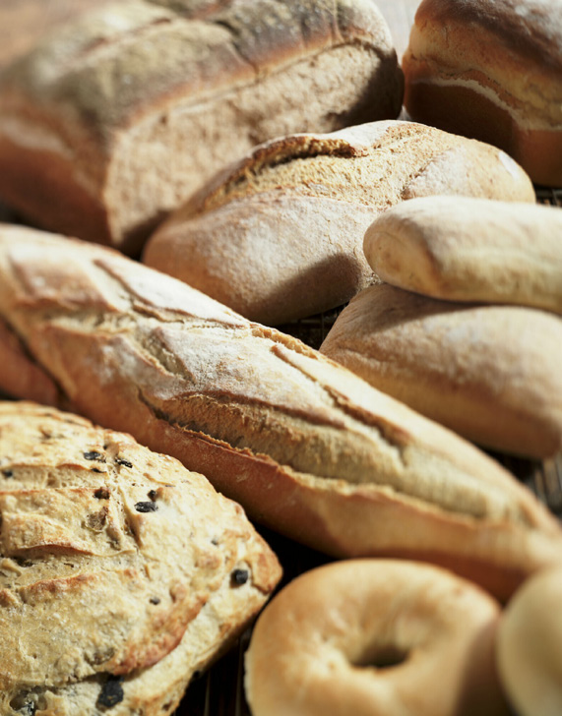

最常见的食物过敏原

***花生*** ***坚果 鱼类 带壳的海鲜***

***蛋类*** ***奶制品 面食 豆制品***





















































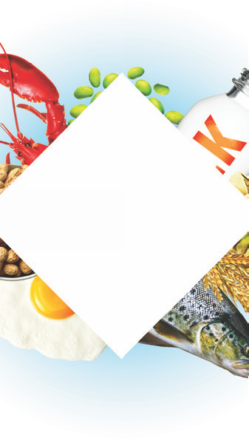













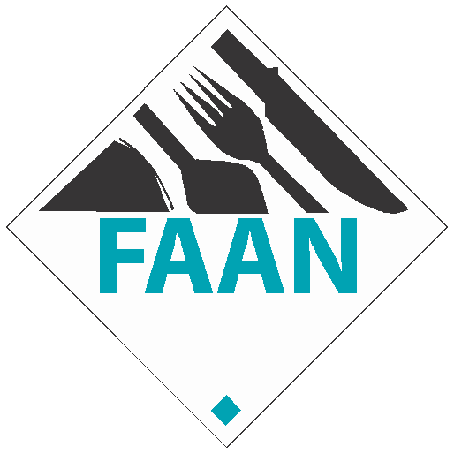

***告知客人可能的风险，总是让客人自己做出明智的决定。***

**当客人告诉您有人在他们的派对上出现食物过敏时，请遵循如下的4R原则**：

**汇报**遇到的食物过敏问题给部门经理，或负责人。

**重温**客人的食物过敏问题，查阅成分标签。

**牢记**检查食物准备过程中潜在的交叉接触。

**回应**客户的提问并告知调查结果。

***食物交叉接触的来源：***

食用油，飞溅物和烹饪食物所产生的蒸汽。

含有过敏原食品接触或即将接触到非过敏的食物（比如，含有坚果的松饼接触到不含坚果的松饼)。

**任何用于加工非致敏食物的设备，在使用前必须彻底清洗和消毒。**

全部器具（如勺子，刀，刮刀，夹子），切板，碗，锅，盆，烤盘，操作台面。

炸锅和烧烤架。

在接触潜在致敏食物后应洗手及更换手套。

***如果客人有过敏反应，拨打911并通知管理人员.***

© 2009 The Food Allergy & Anaphylaxis Network

Chinese